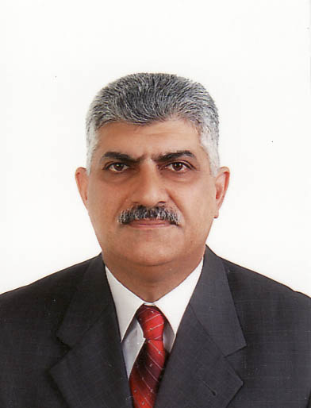
السيرة الذاتية والعلمية / C.V.

الاسم :- الدكتور عامر ياس خضير القيسي
البريد الالكتروني :- ameralqaisia@yahoo.com

التخصص الدقيق :- علم النفس التربوي

الشهادات :-
- بكالوريوس إحصاء تربوي / الجامعة المستنصرية .
- ماجستير علم النفس التربوي من كلية التربية - ابن رشد – جامعة بغداد بتقدير جيد جدا للعام الدراسي.
- دكتوراه فلسفة في علم النفس التربوي من كلية التربية - جامعة بغداد – للعام الدراسي
1996- 1997 بتقدير امتياز .

